Міністерство освіти і науки України  
Національний технічний університет України  
«Київський політехнічний інститут імені Ігоря Сікорського»  
Кафедра автоматики і управління в технічних системах

**ЗВІТ**

**Лабораторна робота №1-4**про виконання лабораторних робіт  
З дисципліни «Python технології у операційних системах»

Виконав: Новосад Н.О.   
Прийняла: Катін П.Ю

Київ – 2020

**1. Завдання:**Виконати 4 стейджа <https://docs.djangoproject.com/en/3.1/intro/tutorial01/>.

**2. Виконання завдання:**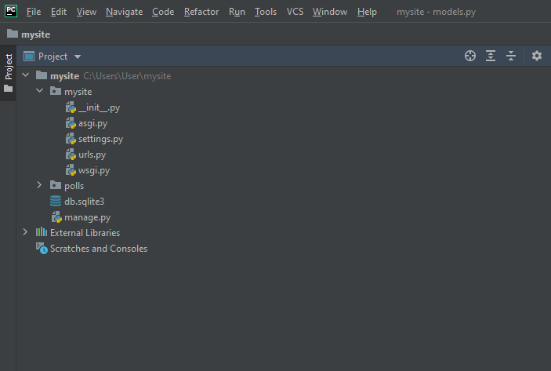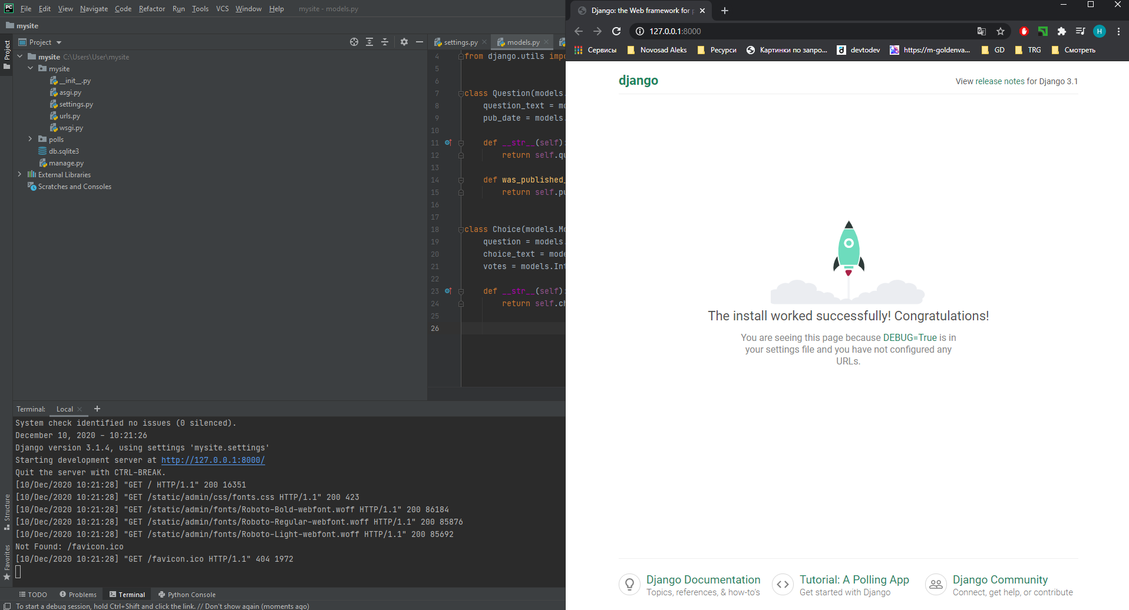

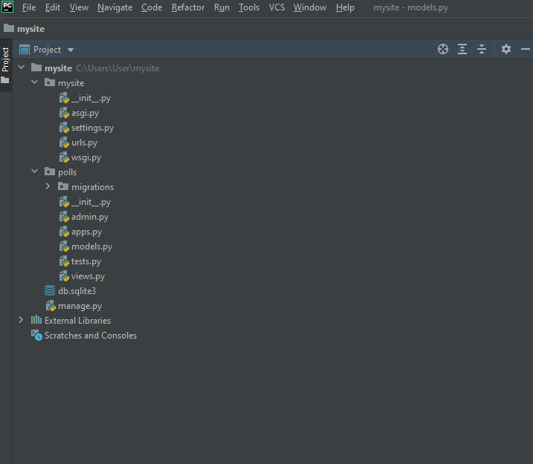

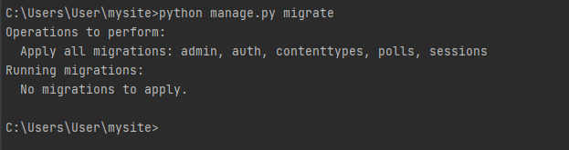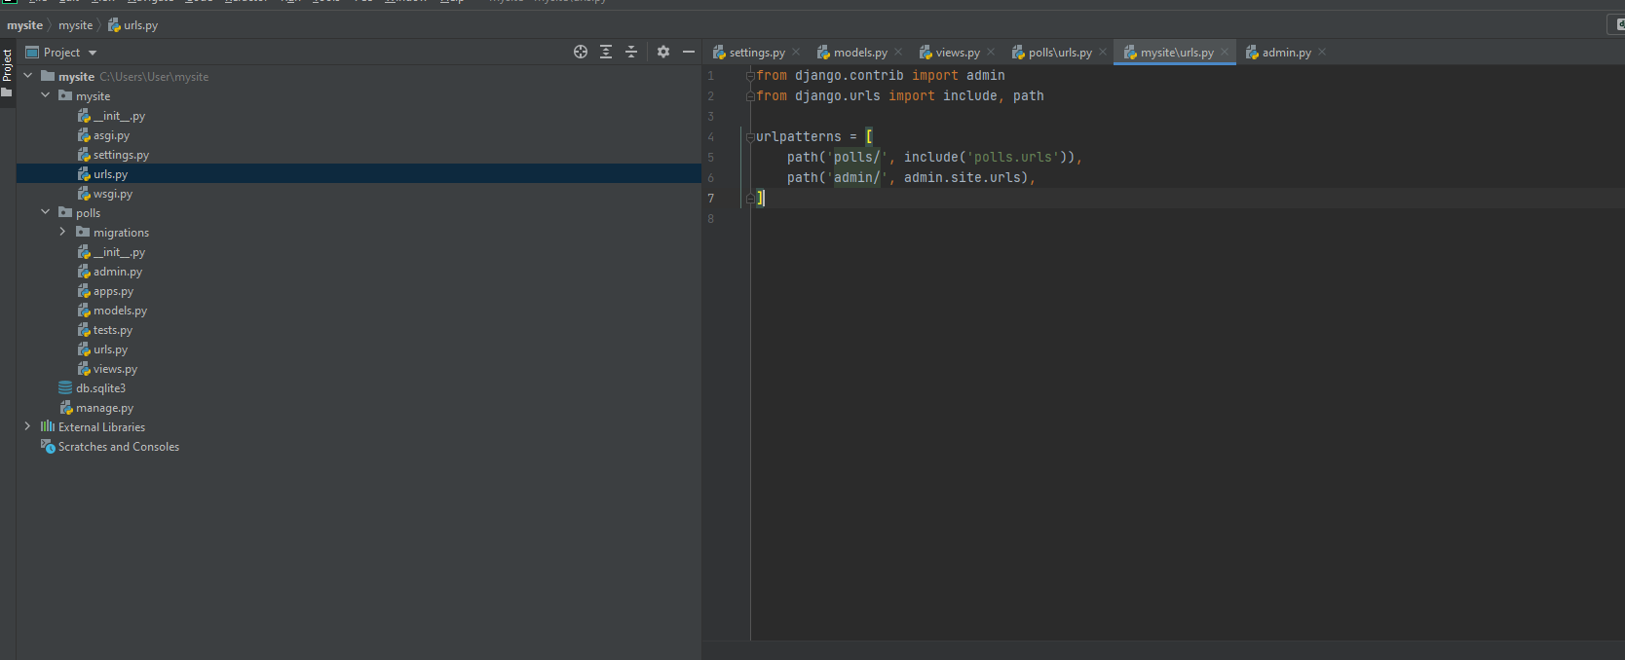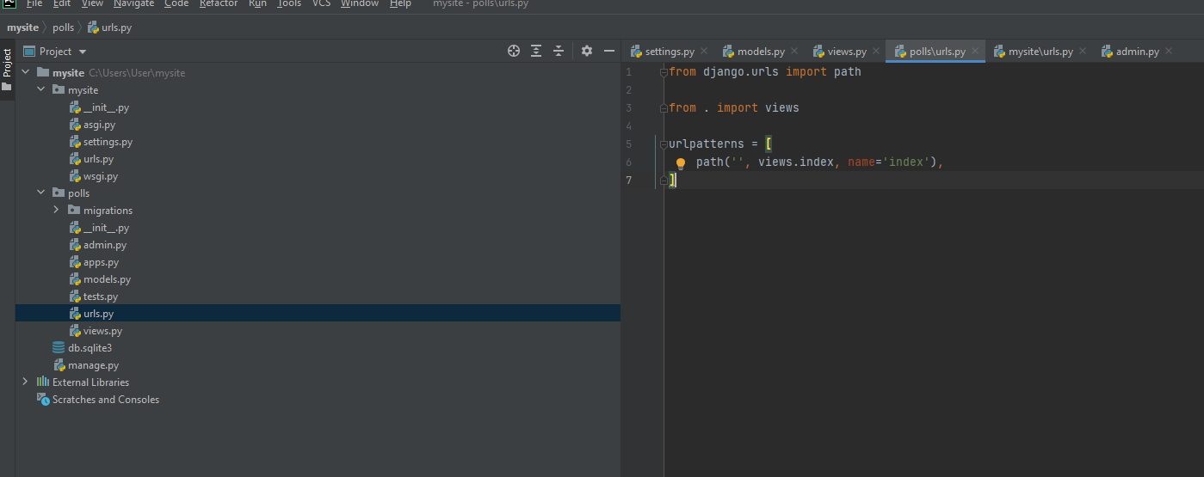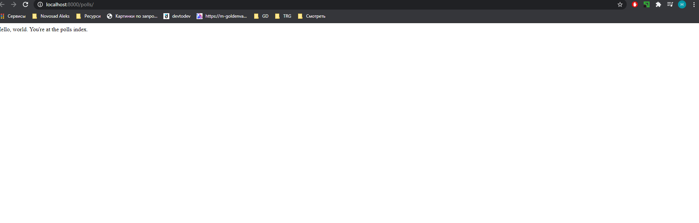

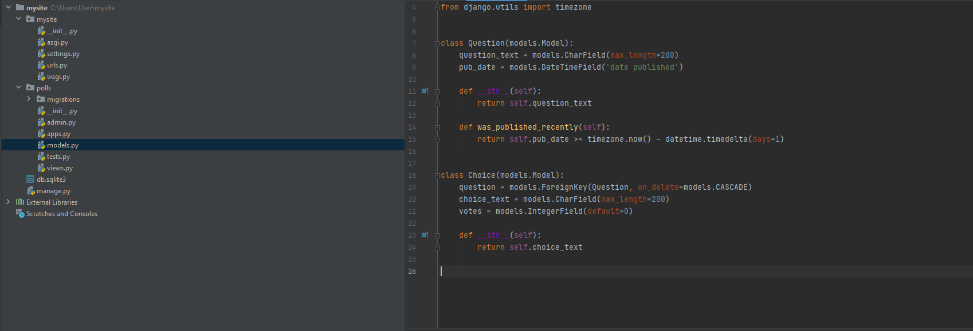

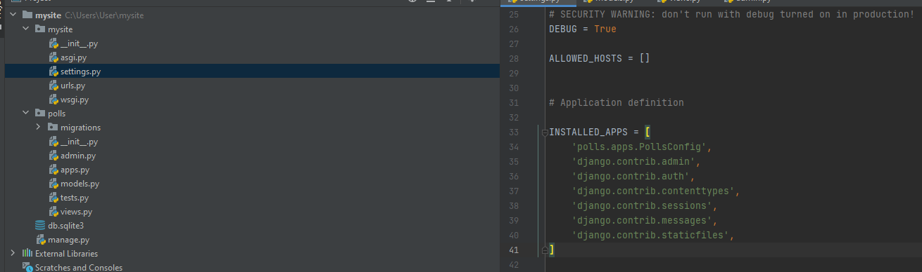

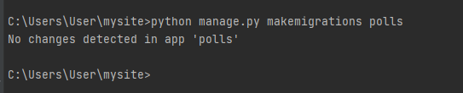

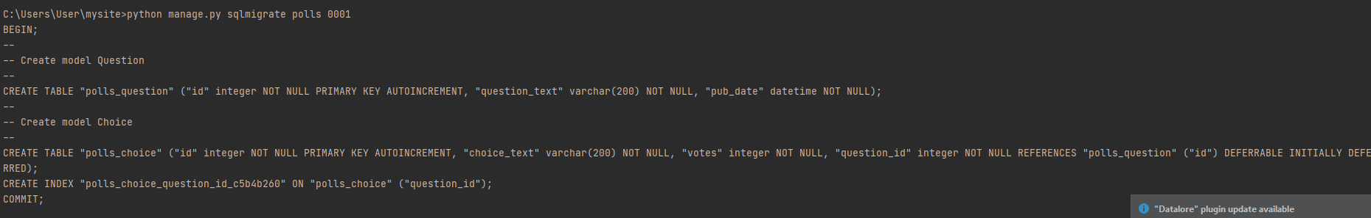

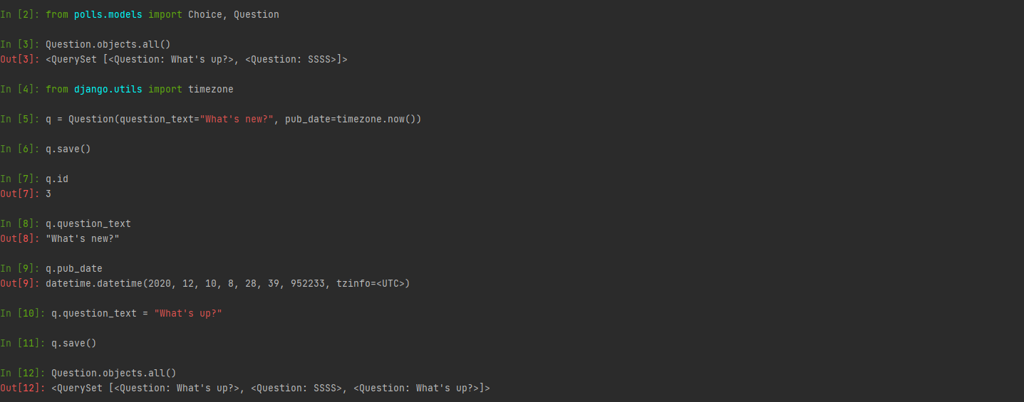

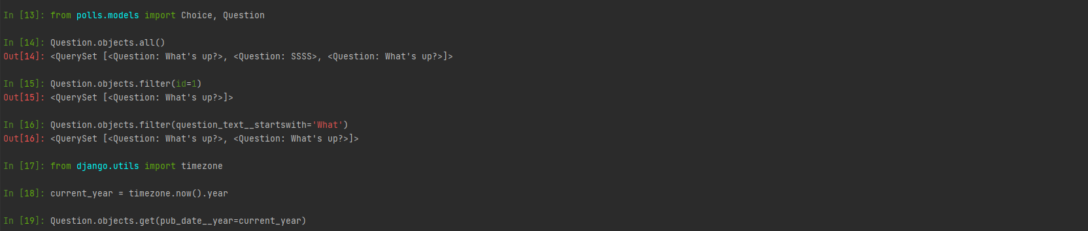

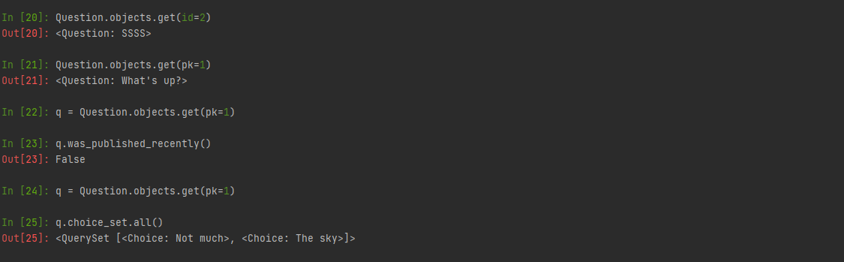

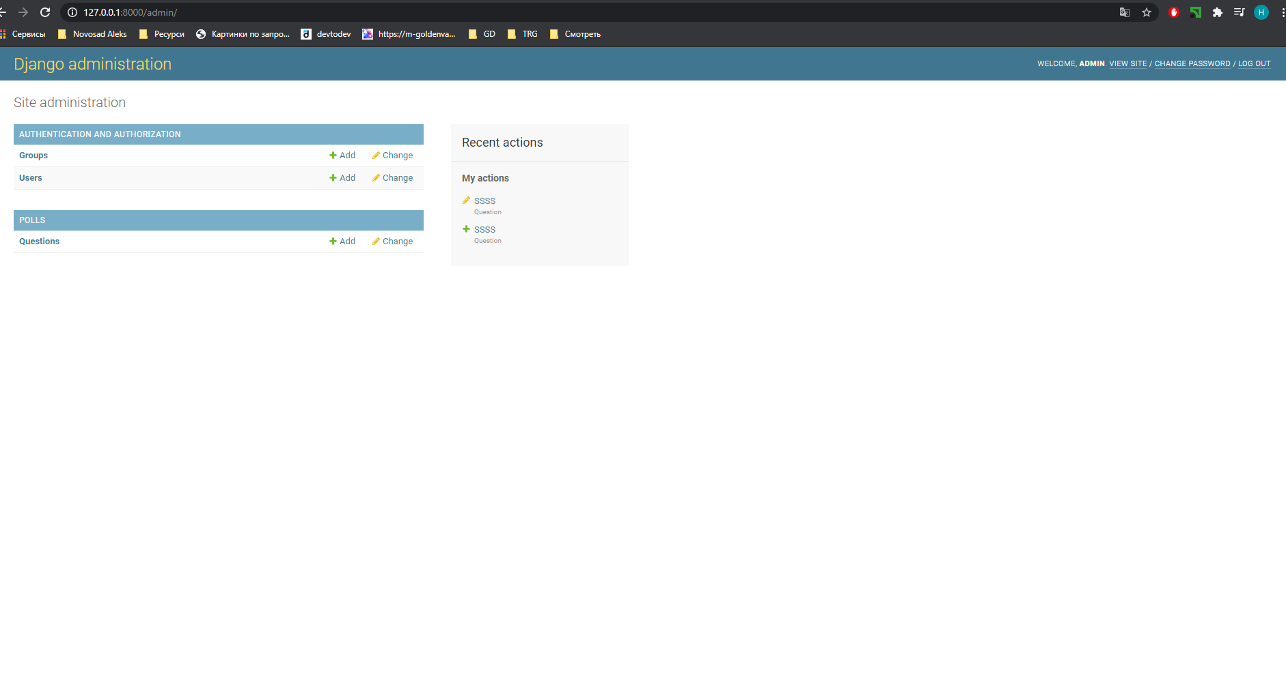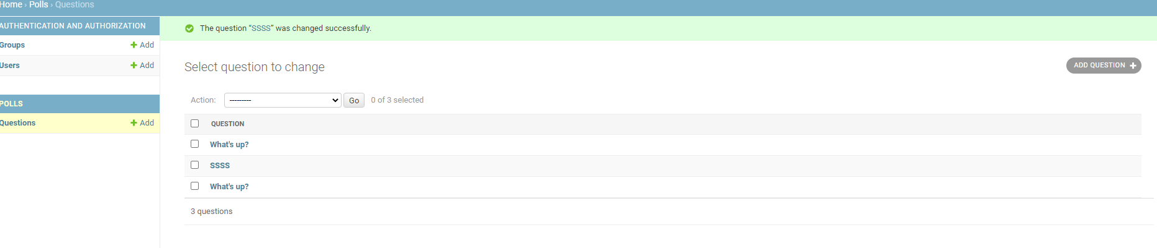

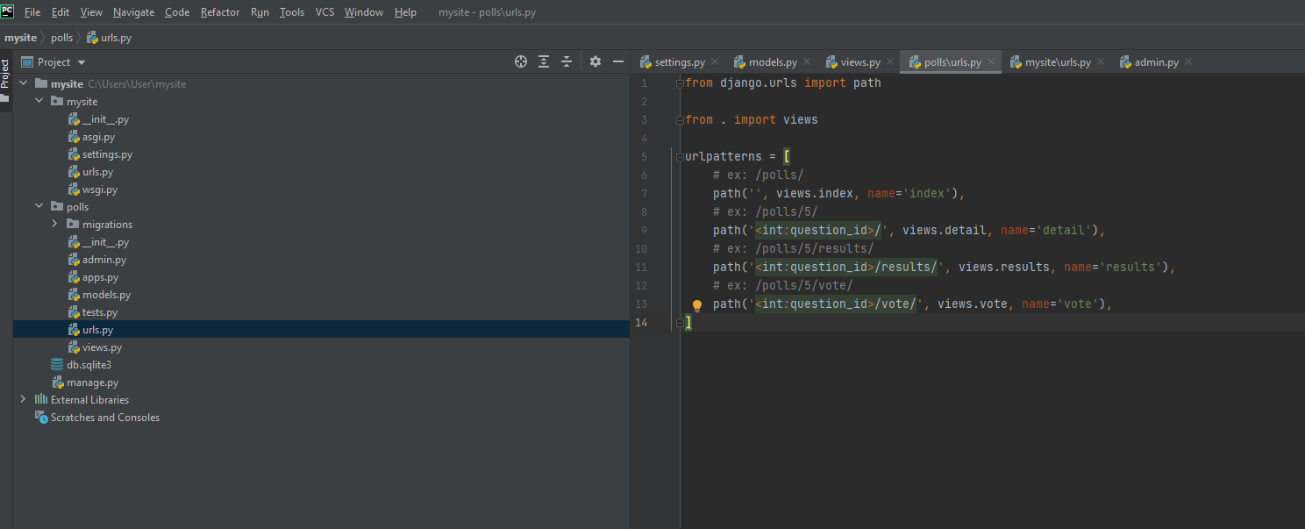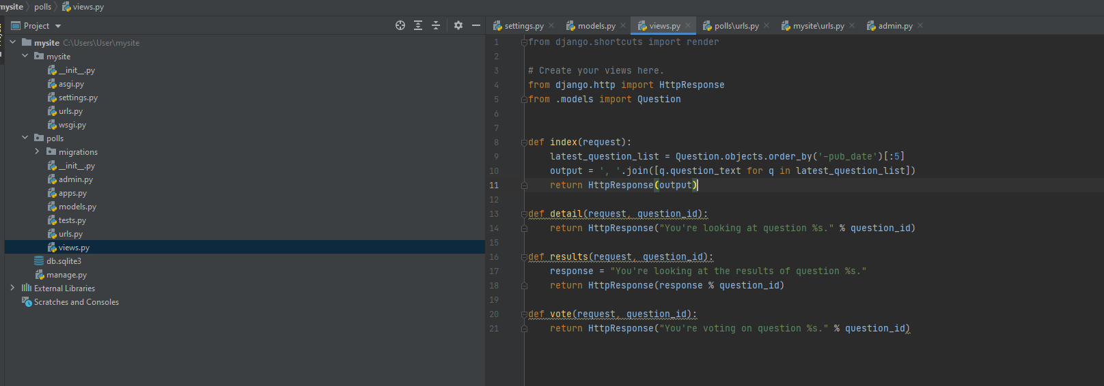

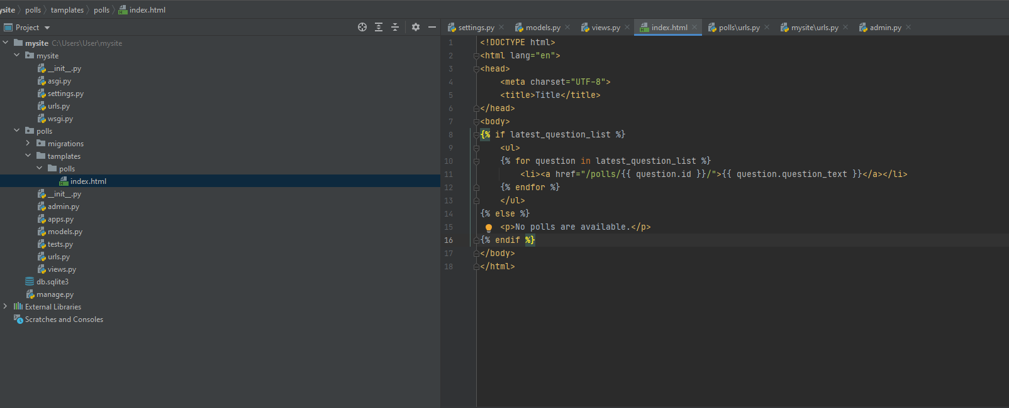



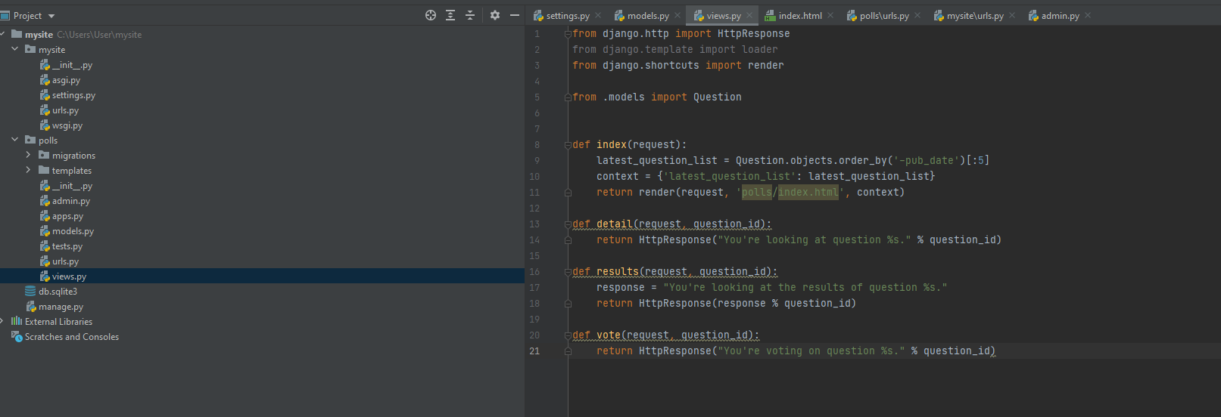

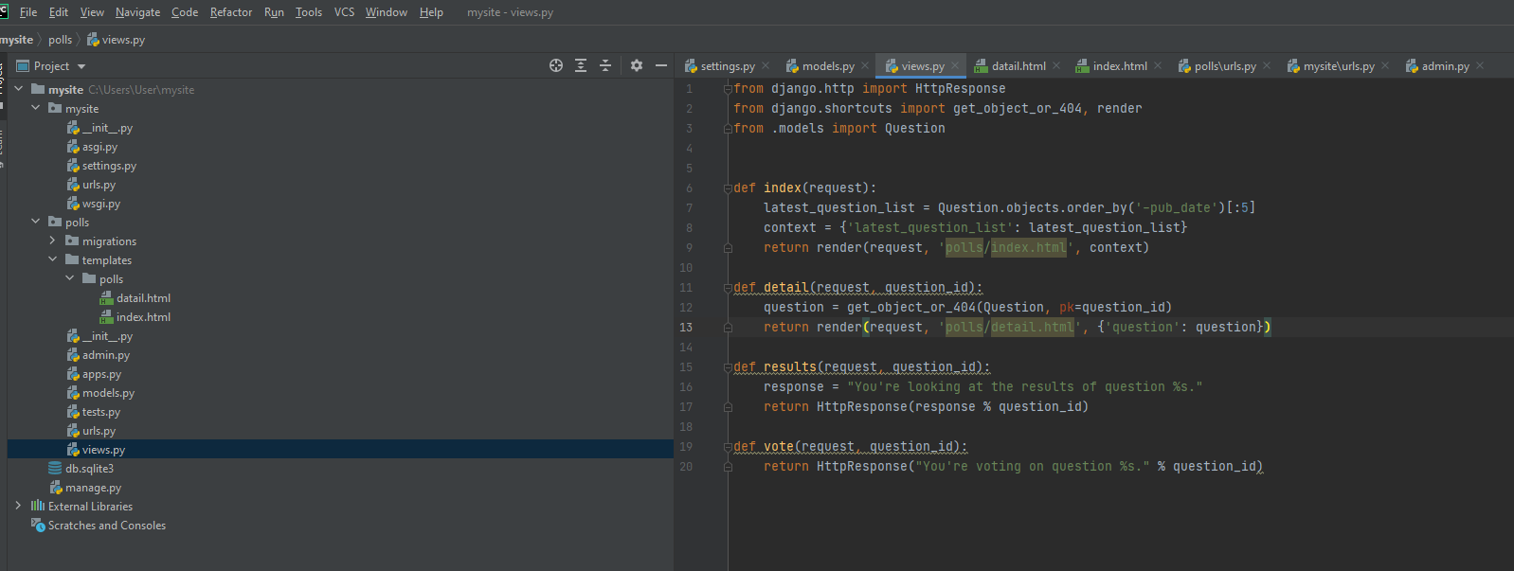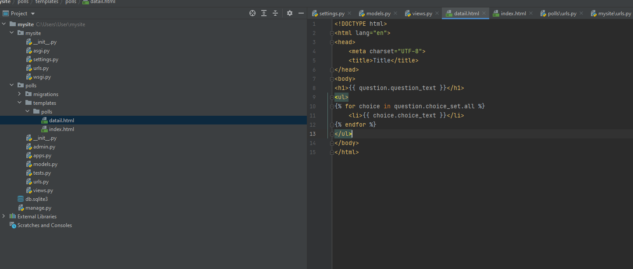

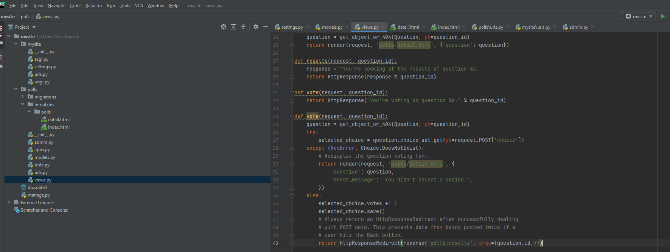

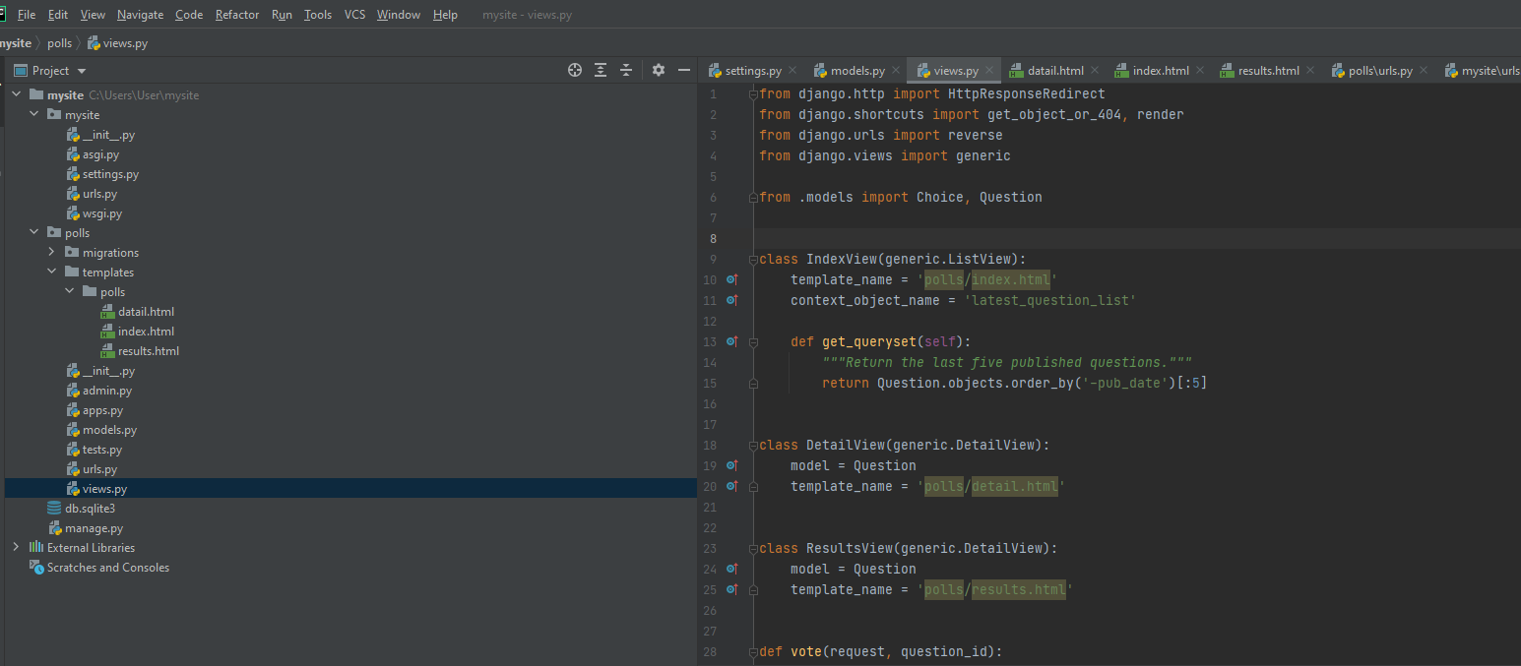

**4. Висновок:** Реалізованинй додаток та адмінка на Django.